天津市武清区六力学校 · 小学部

学习问题智能辅导系统
技 术 手 册

四维融合模型：脑科学 × 专家共识 × HERO积极心理资本 × 依恋关系
服务对象：小学班主任群体 | 运营模式：在线智慧服务平台

编制单位：天津市武清区六力学校小学部
版本：V2.0（更新版 · 分学段差异化） | 日期：2026年7月
目 录
第一部分 系统概述
1.1 服务定位
1.2 服务对象与业务范围
1.3 运营模式：在线智慧服务平台
1.4 适用人群分类
第二部分 学习问题识别评估-解决模型
2.1 模型概述
2.2 四维理论基石
2.2.1 脑科学前沿研究
2.2.2 学习困难规范化建设专家共识
2.2.3 HERO积极心理资本模型
2.2.4 依恋关系模型
2.3 四维融合框架与成因解析
2.4 六力办学特色融合
2.5 底层逻辑图
第三部分 五步辅导流程及工具库
3.1 流程总览
3.2 第一步：事实呈现
3.3 第二步：问题归因
3.4 第三步：解决方案
3.5 第四步：落地辅导
3.6 第五步：习惯养成
3.7 工具库总览表
第四部分 分学段差异化辅导
4.1 差异化总论与三学段概览
4.2 第一学段：1-2年级（启蒙奠基期）
4.3 第二学段：3-4年级（转折分化期）
4.4 第三学段：5-6年级（自主进阶期）
4.5 三学段协同对照总表
4.6 五步流程中的分学段差异化应用
4.7 分层差异化辅导原则
第五部分 解决手册模板
5.1 模板使用说明
5.2 基础信息描述
5.3 测评结果及原因分析
5.4 解决方案
附录
附录A：参考文献
附录B：术语表

第一部分 系统概述

1.1 服务定位
本智能辅导系统是六力学校小学部面向班主任群体开发的学习问题识别、评估与解决支持平台。系统以"班主任自查+自评"为核心功能，帮助班主任在面对学生学习问题时，能够快速识别问题类型、精准归因成因、生成个性化解决方案，并追踪辅导效果与习惯养成进程。系统融合最前沿的脑科学研究、《学习困难规范化建设专家共识》（2025）、积极心理学HERO模型及依恋关系理论，结合六力学校"现代中式教育"办学特色，为班主任提供科学、系统、可操作的专业工具。
核心价值
· 科学性：以脑科学和专家共识为理论根基，确保评估与干预有据可依
· 系统性：四维融合模型覆盖认知、学业、心理、关系全维度
· 实操性：五步流程+工具库，班主任可直接上手使用
· 特色化：深度融入六力学校元系统思维、项目化教学、心育工程等办学特色

1.2 服务对象与业务范围
服务对象
六力学校小学部全体班主任（含正副班主任），以及有学习问题识别与干预需求的相关教师。
业务范围
业务领域 | 典型问题表现 | 核心干预策略
学习困难问题 | 阅读障碍、数学障碍、书写表达障碍、注意力缺陷、执行功能不足等 | 基于专家共识的标准化筛查与精准归因
学习方法指导 | 学习策略不当、时间管理薄弱、预习复习方法缺失、笔记习惯差等 | 认知策略评估+个性化学习策略训练
学业规划 | 阶段性学习目标模糊、升学路径不清晰、学科发展不均衡等 | HERO希望感目标设定+多元智能匹配
考试焦虑 | 考前紧张、考试中思维空白、考后情绪崩溃、过度完美主义等 | 杏仁核调节+HERO韧性建设+依恋安全支持
偏科辅导 | 单一学科持续落后、学科兴趣缺失、学科自我效能感低等 | 学科归因分析+多感官教学+效能感提升
1.3 运营模式：在线智慧服务平台
系统参考在线智慧服务平台的运营模式，实现学习问题的快速分流、精准辅导和闭环管理。班主任作为"第一责任人"，可通过系统进行自查与自评；系统提供标准化的辅导流程、评估工具和解决方案库，帮助班主任快速响应学生问题，形成"筛查-评估-干预-管理"的完整闭环。
在线智慧服务平台四大特征
1. 快速分流：班主任提交问题后，系统即时识别问题类型（个人/小组/班级），匹配对应流程
2. 标准化辅导：五步流程确保每次辅导都有完整的"事实呈现→归因→方案→辅导→习惯"闭环
3. 工具化支持：每一步配套标准化工具库，班主任可自主使用，降低专业门槛
4. 闭环管理：从问题识别到习惯养成全程追踪，定期复盘，动态调整干预方案

1.4 适用人群分类
系统服务三类人群的学习问题，班主任可根据问题涉及的范围选择对应的人群分类，系统将自动匹配差异化的评估工具和解决方案模板。
人群分类 | 典型问题 | 评估焦点
学生个人 | 个体学习困难、个体考试焦虑、个体偏科、个体注意力问题等 | 聚焦个体认知功能、学业能力、心理资本与依恋关系的全面评估
项目制小组 | 小组协作障碍、小组学习动力不足、小组进度分化、小组内冲突等 | 聚焦小组动力学、角色匹配、同伴关系与协作策略评估
班级系统 | 班级学风问题、群体性焦虑、纪律执行问题、师生/同伴关系生态等 | 聚焦班级系统生态、群体心理资本、班级氛围与规则系统评估

第二部分 学习问题识别评估-解决模型

2.1 模型概述
本模型以"四维融合"为核心理念，将脑科学前沿研究、《学习困难规范化建设专家共识》（2025）、积极心理学HERO模型与依恋关系模型四大理论体系深度融合，构建出适用于中小学学习问题识别、评估与解决的统一框架。模型遵循"从神经机制到行为表现，从理论根基到教育实践"的逻辑链条，确保每一个学习问题的归因都有科学依据，每一个解决方案都有理论支撑。
模型的整体架构分为四个层次：理论基石层（四大理论体系）、融合框架层（四维转化）、成因解析层（四维问题归因）、六力特色层（办学特色融合）。四层结构由下至上逐级支撑，形成从"为什么"到"怎么做"的完整逻辑链。
2.2 四维理论基石
2.2.1 脑科学前沿研究
脑科学为学习问题的识别与干预提供了最底层的神经机制解释。学习不是单一脑区的功能，而是全脑多系统协同工作的结果。理解学习困难的神经基础，是精准归因和科学干预的前提。
核心发现一：全脑协同学习网络
● 前额叶皮层：负责专注力、规则理解、决策和计划。前额叶发育持续到25岁左右，是儿童学习能力的"指挥中心"。
● 顶叶：负责空间感知和注意力分配，与前额叶协同构成执行功能的核心网络。
● 颞叶：负责语言理解和记忆加工，是阅读和书面表达的关键脑区。
● 小脑与前庭系统：负责注意力的持续性和身体协调，影响学习过程中的专注稳定度。
核心发现二：执行功能是学习核心
Diamond（2013）发表于《Annual Review of Psychology》的里程碑综述指出，执行功能——包括抑制控制、工作记忆和认知灵活性——是所有学习活动的核心。执行功能依赖于前额叶、顶叶和小脑的协同网络，而非单一脑区。执行功能不足是学习困难的重要神经基础。
核心发现三：神经可塑性
1997年诺贝尔奖得主Eric Kandel的研究奠定了神经可塑性的基础：大脑在适当刺激下可以建立新的神经连接。这意味着学习能力不是固定不变的——通过科学的脑功能训练，可以提升大脑信息处理的效率。这一发现为"学习困难可干预"提供了根本性的科学依据。
核心发现四：自控力比IQ更重要
Moffitt等人（2011）发表于《PNAS》的纵向研究追踪了1000名儿童至32岁，结果表明：儿童期的自控力和专注力水平，比IQ更能预测成年后的收入、健康和幸福感。这一发现为教育干预指明了方向——不是短期提分，而是长期的学习能力底层构建。
脑科学对教育的启示
· 传统补习解决"知识输入"问题，但如果底层脑功能网络未发育到位，效果有限
· 正确做法：先评估脑功能网络发育水平，再进行有针对性的底层干预，最后做知识学习
· 大脑可塑性窗口很长，任何时候开始干预都不晚
· 六力特色对接：元系统思维训练直接作用于前额叶执行功能，项目化教学激活全脑协同

2.2.2 学习困难规范化建设专家共识（2025）
《学习困难规范化建设专家共识》由首都医科大学附属首都儿童医学中心牵头，联合中华预防医学会儿童保健分会、中国妇幼保健协会儿童早期发展专委会及《中国儿童保健杂志》编委会于2025年4月制定发布。共识针对我国约10%儿童存在学习困难的现象，提出规范化评估标准和服务体系。
学习困难的定义与分类
● 定义：各种原因引起的学业不良，学习成绩长期、持续、显著落后于同龄同年级水平（一般低于平均水平两个标准差）。
● 狭义学习困难：特指特定学习障碍（SLD），分为伴阅读受损、伴书面表达受损、伴数学受损三种表型。
● 广义学习困难：包括SLD及其他所有原因所致的学业不良，涵盖神经发育障碍（ADHD、ID、ASD等）、慢性体躯疾病、情绪障碍、网络沉迷、学习动机不足、早期学习机会缺乏、忽视和虐待等因素。
案例数据洞察
据首都儿童医学中心学习困难支持中心3年案例统计，主要群体为6-12岁小学生（占63%），其中66.3%为注意缺陷与多动障碍（ADHD），9.8%为狭义学习困难（阅读障碍、数学障碍等），7.1%为发育迟滞，其余为高功能孤独症、精神心理问题、家长焦虑问题等。这一数据提示：小学阶段是学习问题的高发期，注意力问题是首要成因。
"筛查-评估-干预-管理"闭环体系
环节 | 核心内容 | 关键工具/方法
筛查 | 基层筛查与转诊 | 标准化筛查量表、教师观察记录、家长问卷
评估 | 结构化访谈 + 多维度评估 | 深度访谈、认知功能测评、学业能力测评、心理行为评估
干预 | 多学科协作个性化方案 | 专业支持（能力训练/转介服务）、教育干预（个别化/多感官教学）、环境支持（家庭/学校/社会）
管理 | 随访与闭环管理 | 定期随访、效果评估、方案调整、家-校-医协同
评估三维度
● 深度访谈：了解成长背景、家庭养育环境、学校环境、同学关系等，全面掌握学生的发展背景。
● 认知与学业能力评估：专注力测试、智力测试、认知功能评估等，识别神经发育基础。
● 学习心理与策略评估：学习动机、学习策略、学习风格评估等，了解学习过程中的心理与策略因素。
2.2.3 HERO积极心理资本模型
积极心理资本（Psychological Capital）由美国管理学家Luthans等人于2004年提出，是继财力、人力、社会三大资本之后的"第四大资本"。HERO模型包含四个核心维度：希望感（Hope）、效能感（Efficacy）、韧性（Resilience）和乐观（Optimism），这四种积极心理状态是可测量、可发展和可管理的心理资源。
 | 维度 | 定义 | 学习问题表现 | 干预策略
 | H  希望感 | 目标导向思维，既能设定清晰目标，又能找到通往目标的多种路径 | · 学习目标模糊、缺乏方向感  · 遇到困难容易放弃  · 对未来缺乏期待 | · 目标设定训练（近期/中期/远期）  · 路径思维培养（多方案规划）  · 意志力强化（障碍预演）
 | E  效能感 | 相信自己有能力完成特定任务的信心，基于成功经验和积极反馈 | · 学业自我评价过低  · 回避挑战性任务  · 轻易说"我做不到" | · 成功体验阶梯设计  · 积极反馈与归因训练  · 替代性经验（榜样学习）
 | R  韧性 | 从挫折、失败和逆境中恢复并成长的能力，是心理"免疫系统" | · 考试失利后长期消沉  · 被批评后回避学习  · 面对新任务过度焦虑 | · 抗挫折训练活动  · 认知重评技术  · 社会支持网络构建
 | O  乐观 | 对未来的积极期待和现实乐观的归因模式，区别于盲目乐观 | · 灾难化思维（"我永远学不好"）  · 消极归因（"都是我笨"）  · 习得性无助 | · 乐观归因训练（ABCDE模型）  · 积极事件记录  · 优势视角强化
HERO模型与六力心育工程的对接
· 希望感 → 对接六力"学业规划"与"项目化学习目标设定"
· 效能感 → 对接六力"五家课程"中的优势发现与自信构建
· 韧性 → 对接六力"心育工程"中的挫折教育与情绪管理
· 乐观 → 对接六力"元系统思维"中的积极认知重构

2.2.4 依恋关系模型
依恋理论由英国精神病学家John Bowlby提出，描述婴儿与主要照护者之间情感纽带的形成过程，以及这种纽带如何塑造此后的人际模式和心理发展。最新的神经科学研究揭示了依恋关系的神经基础：安全依恋并非让人"更黏"或"更脆弱"，而是在神经层面与更平衡的杏仁核反应、更活跃的奖赏回路、更强的社会疼痛缓冲能力相关。
依恋类型的神经基础
依恋类型 | 行为特征 | 神经基础 | 对学习的影响
安全型 | 能信任照护者，在压力下寻求支持，安慰后平静 | 杏仁核反应平衡；腹侧纹状体奖赏激活充分；催产素系统功能良好 | 情绪调节能力强，探索和学习动机高
回避型 | 压抑依恋需求，倾向于情感抽离 | 前额叶过度抑制杏仁核；奖赏回路激活不足 | 表面独立但学业求助行为少，深层学习困难易被忽视
焦虑/矛盾型 | 高度警觉，难以平静，过度依赖 | 杏仁核过度激活；催产素系统调节不稳 | 考试焦虑高发，注意力被关系焦虑占据
紊乱型 | 照护者同时是威胁来源，无法形成一致应对策略 | 杏仁核体积增大（22年纵向研究证实）；海马形态差异 | 学习行为极不稳定，可能出现学业突然崩塌
关键神经机制
● 杏仁核（警报系统）：安全依恋与更平衡的杏仁核反应相关——威胁时能激活，但不至于"失控"。不安全依恋者面对压力时杏仁核过度激活。
● 腹侧纹状体（奖赏中心）：安全依恋者在照护互动中腹侧纹状体激活更强，产生更强的愉悦与动机。这解释了安全依恋儿童更强的学习内动力。
● μ阿片受体系统：安全依恋与更高的μ阿片受体可用性相关，意味着更强的"社会疼痛缓冲"能力——被拒绝、被忽视时不那么难受。
● 亲子神经同步：安全依恋的亲子对在互动中表现出更高的脑波同步（Nguyen et al., 2024），这种同步是安全依恋塑造大脑的"可见纽带"。
依恋关系对教育实践的启示
· 教师可成为学生的"次级安全依恋对象"——良好的师生关系能部分修复不安全依恋的影响
· 依恋相关脑网络具有可塑性——针对性的师生互动干预可以改变学生的脑激活模式
· 六力特色对接："三通工程"家校共育机制为依恋修复提供系统支持；心育工程的师生关系建设是关键路径
· 班主任在辅导中需评估学生的依恋安全性，这往往是学习问题的深层根源

2.3 四维融合框架与成因解析
四大理论体系并非简单叠加，而是经过"融合框架层"的转化，形成四个互补的问题归因维度。每个学习问题都可以从这四个维度进行立体分析，确保归因的全面性和精准性。
归因维度 | 理论来源 | 融合框架 | 核心评估要素
认知神经维度 | 脑科学前沿研究 | 神经发育基础 | 注意力网络功能、工作记忆容量、执行功能发育水平、信息加工速度
学业能力维度 | 专家共识 | 评估识别体系 | 阅读解码能力、数学推理能力、书面表达能力、学习策略运用
心理资本维度 | HERO模型 | 心理资本建设 | 希望感（目标与路径）、效能感（学业自信）、韧性（挫折恢复）、乐观（归因模式）
关系生态维度 | 依恋关系模型 | 关系安全建构 | 亲子依恋安全性、师生关系质量、同伴关系模式、班级氛围感知
四维归因的核心原则：任何一个学习问题的形成往往是多维度因素交织的结果。例如，一个考试焦虑的学生，可能同时存在认知神经维度的工作记忆不足（脑科学）、学业能力维度的知识掌握不牢固（专家共识）、心理资本维度的韧性不足（HERO模型）和关系生态维度的高焦虑型依恋（依恋关系）。只有四维同查，才能找到真正的"核心问题"所在。
2.4 六力办学特色融合
六力学校以"中国根基 全球格局 内圣外王 修己达人"为校训，首倡"现代中式教育"理念，构建了以国家课程为基础，融合"元系统思维""项目化教学""心育工程"等特色的教育体系。本模型将六力办学特色深度融入四维框架，实现理论模型的本土化落地。
六力特色 | 核心内容 | 与四维框架的对接 | 配套工具/资源
元系统思维 | 通过思维教学提升学习力，培养结构化思考与元认知能力 | 直接作用于前额叶执行功能；为认知神经维度干预提供训练路径 | · 元系统思维水平评估  · 结构化思维训练课程  · 元认知策略指导
项目化教学 | 开展跨学科实践课题，"做中学"驱动内动力 | 激活全脑协同网络；HERO希望感通过项目目标设定实现 | · 项目化学习差异化设计  · 小组协作障碍分析  · 项目成果展示与反馈
心育工程 | 设立心理咨询师团队，通过德育课程与主题活动培养健全人格 | HERO四维心理资本建设的主阵地；依恋关系修复的系统支持 | · 心理资本建设活动包  · 团体辅导方案  · 师生关系修复计划
"五家"课程 | 艺术家、文学家、科学家、活动家、运动家全面发展 | 多元智能匹配，效能感与乐观感的优势发现路径 | · 五家课程个性化匹配  · 优势发现与自信构建  · 兴趣驱动的学业规划
三通工程 | 家校共育机制，持续开展家长会及亲子活动 | 依恋关系修复的家庭端支持；环境支持的核心通道 | · 家长养育指导手册  · 亲子活动方案  · 家校沟通日志模板
2.5 底层逻辑图
下图完整呈现了学习问题识别评估-解决模型的底层逻辑。从四大理论基石到融合框架，从成因解析到六力特色融合，四层结构逐级支撑，形成从"为什么"到"怎么做"的完整逻辑链。
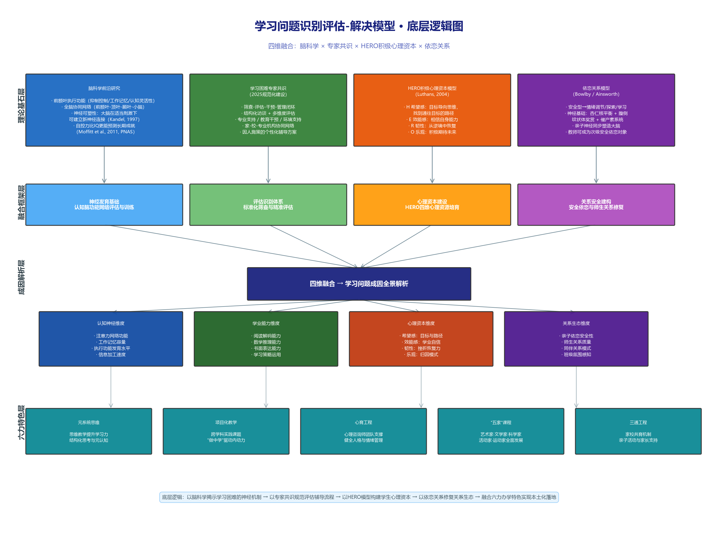
图1 学习问题识别评估-解决模型 · 底层逻辑图

第三部分 五步辅导流程及工具库

3.1 流程总览
五步辅导流程是系统的核心操作路径，参考《学习困难规范化建设专家共识》的评估流程，结合在线智慧服务平台的快速响应特征，将学习问题的处理过程标准化为五个步骤：事实呈现 → 问题归因 → 解决方案 → 落地辅导 → 习惯养成。每一步配套专属工具库，班主任可按流程逐步操作，也可根据需要灵活调用单个工具。
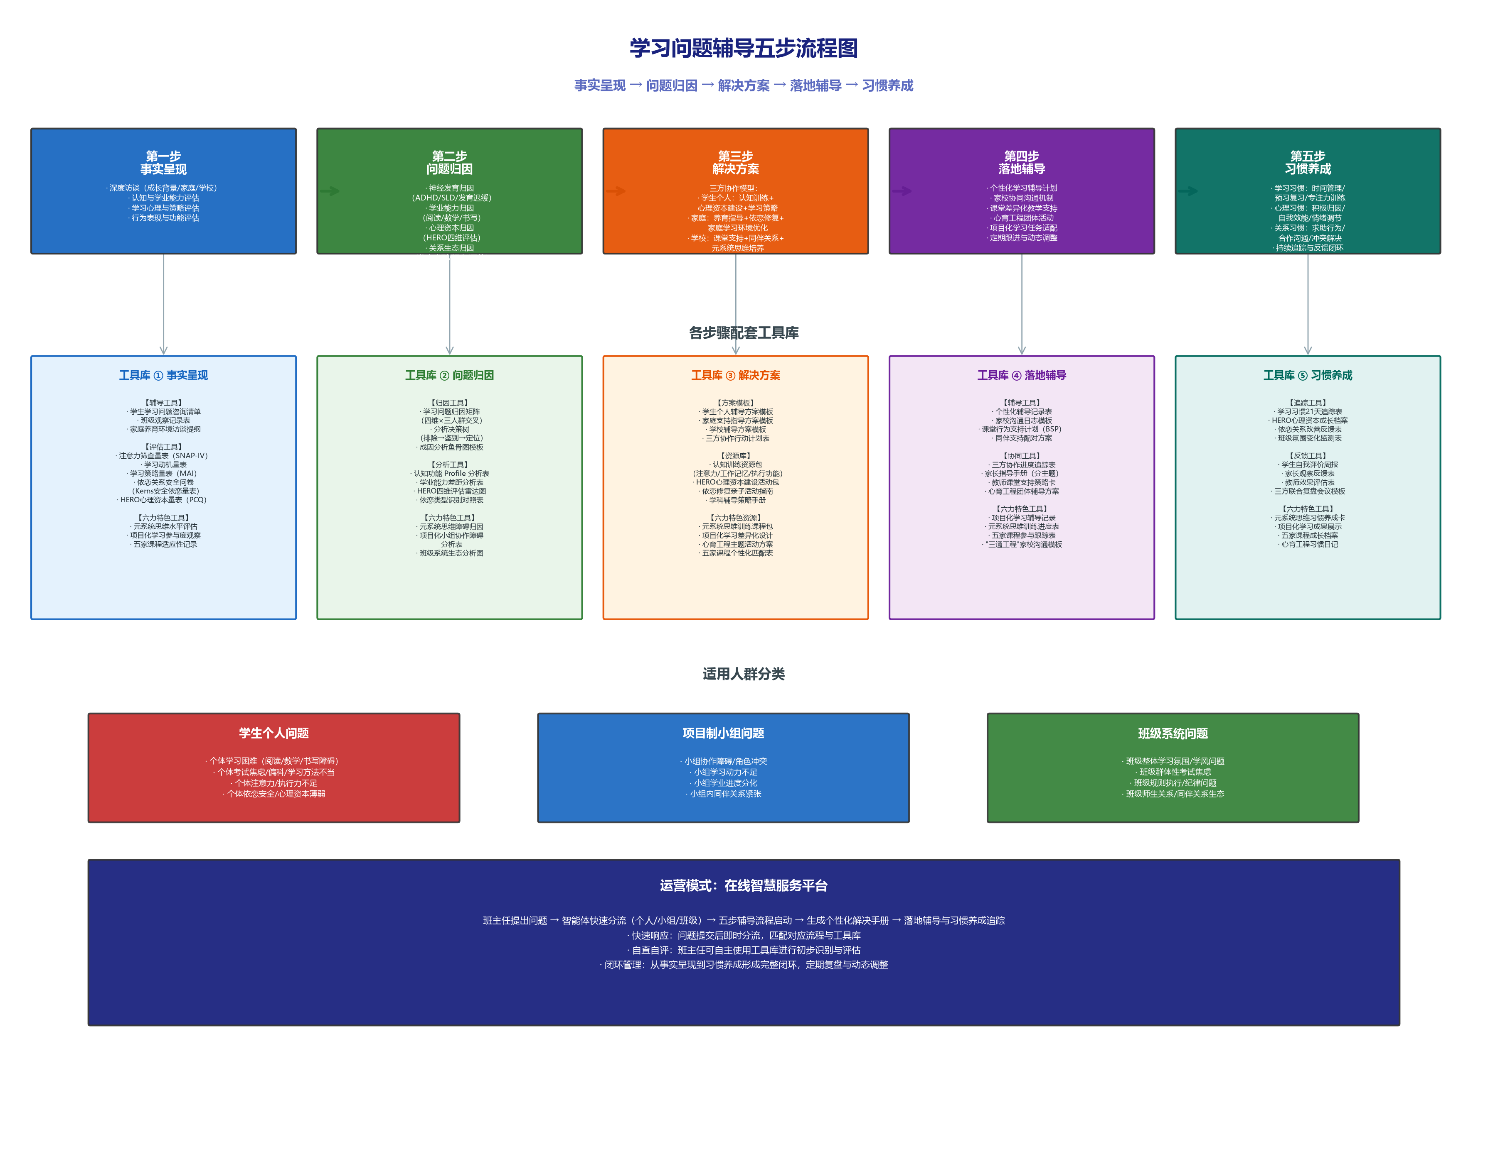
图2 学习问题辅导五步流程图及工具库总览
3.2 第一步：事实呈现
步骤目标
全面、客观地收集学生的学习问题信息，参考专家共识的评估三维度，从深度访谈、认知与学业能力评估、学习心理与策略评估三个层面建立问题画像。

操作要点
（1）深度访谈
● 成长背景了解：学习困难的具体表现、持续时间、严重程度
● 家庭养育环境：家庭结构、养育方式、父母教育水平、家庭学习环境
● 学校环境：班级氛围、师生关系、同伴关系、课堂表现
● 生活习惯：屏幕使用时间、睡眠状况、课外活动安排
（2）认知与学业能力评估
● 认知功能评估：使用标准化量表评估注意力、工作记忆、执行功能等认知能力
● 学业水平分析：分析各学科成绩趋势，识别偏科模式和学业落差
● 特定学习能力评估：评估阅读流畅度、数学计算能力、书写速度与质量
（3）学习心理与策略评估
● 学习动机评估：评估学习动机水平、内在动机与外在动机比例
● 学习策略评估：使用学习策略量表（MAI）评估认知策略、元认知策略使用情况
● 心理资本评估：使用HERO心理资本量表（PCQ）评估四维心理资源水平
● 依恋关系评估：使用依恋安全量表评估亲子依恋和师生关系安全性
配套工具库 ① 事实呈现工具
工具类型 | 工具名称 | 功能说明
辅导工具 | 学生学习问题咨询清单 | 标准化咨询提纲，涵盖四大维度信息收集
辅导工具 | 班级观察记录表 | 班主任日常观察记录模板，追踪学生行为模式
辅导工具 | 家庭养育环境访谈提纲 | 结构化家长访谈指南，评估家庭因素
评估工具 | 注意力筛查量表（SNAP-IV） | ADHD标准化筛查工具
评估工具 | 学习动机量表 | 评估内在/外在动机水平
评估工具 | 学习策略量表（MAI） | 评估认知策略与元认知策略
评估工具 | HERO心理资本量表（PCQ） | 四维心理资本标准化评估
评估工具 | 依恋安全量表（Kerns） | 儿童依恋安全性快速评估
六力特色 | 元系统思维水平评估 | 评估学生结构化思维与元认知能力
六力特色 | 项目化学习参与度观察 | 记录学生在项目化学习中的表现
六力特色 | 五家课程适应性记录 | 追踪学生在五家课程中的参与与适应
3.3 第二步：问题归因
步骤目标
基于事实呈现阶段收集的信息，运用四维归因框架，精准定位学习问题的成因。遵循专家共识的"排除→鉴别→定位"逻辑，从神经发育、学业能力、心理资本、关系生态四个维度进行系统归因。

归因决策逻辑
归因过程遵循"先排除、再鉴别、后定位"的原则。首先排除智力障碍和教育环境剥夺等基本因素；然后鉴别是神经发育障碍（如ADHD、SLD）还是心理/环境因素；最后在四维框架中定位核心成因和次要成因，区分"核心问题"与"表现"。
归因维度 | 可能成因 | 鉴别要点
神经发育归因 | ADHD、特定学习障碍（阅读/数学/书写）、发育性协调障碍、交流障碍 | · 是否符合ADHD评估特征  · 是否存在特定学科阅读/计算障碍  · 运动协调能力是否达标
学业能力归因 | 知识断层、学习方法不当、学科基础薄弱、学习策略缺失 | · 各学科知识链是否有断层  · 学习策略是否匹配认知风格  · 学业自我评价与实际水平差距
心理资本归因 | 希望感不足、效能感低下、韧性薄弱、消极归因模式 | · HERO四维评估雷达图分析  · 习得性无助程度评估  · 考试焦虑水平与归因模式
关系生态归因 | 不安全依恋、师生关系紧张、同伴排斥、家庭冲突 | · 依恋类型识别（安全/回避/焦虑/紊乱）  · 师生关系质量评估  · 同伴接纳度与社交地位
配套工具库 ② 问题归因工具
工具类型 | 工具名称 | 功能说明
归因工具 | 学习问题归因矩阵 | 四维×三人群交叉归因表，系统化定位问题
归因工具 | 分析决策树 | 排除→鉴别→定位的标准化决策流程图
归因工具 | 成因分析鱼骨图模板 | 可视化呈现多因素因果关系
分析工具 | 认知功能Profile分析表 | 认知各维度能力剖面图
分析工具 | 学业能力差距分析表 | 量化各学科实际水平与期望差距
分析工具 | HERO四维评估雷达图 | 心理资本四维可视化评估
分析工具 | 依恋类型识别对照表 | 行为特征对照识别依恋类型
六力特色 | 元系统思维障碍归因 | 识别思维层面的问题根源
六力特色 | 项目化小组协作障碍分析表 | 小组动力学问题分析
六力特色 | 班级系统生态分析图 | 班级整体生态可视化分析
3.4 第三步：解决方案
步骤目标
基于归因结果，制定学生个人、家庭、学校三方共同协作的个性化解决方案。遵循专家共识"因人施策"原则，针对核心成因制定重点策略，同时兼顾次要成因的辅助干预。

三方协作模型
（1）学生个人方案
● 认知训练：注意力训练、工作记忆训练、执行功能训练，基于神经可塑性原理设计
● 心理资本建设：HERO四维心理资本建设活动，针对性提升薄弱维度
● 学习策略优化：个性化学习策略指导，匹配学生认知风格
● 元系统思维培养：六力特色：元系统思维训练课程，结构化思维与元认知能力提升
（2）家庭支持方案
● 养育指导：基于依恋关系模型的家长养育方式调整指导
● 依恋修复：亲子互动活动方案，修复不安全依恋，增强亲子神经同步
● 家庭环境优化：家庭学习空间优化、作息规律建立、屏幕时间管理
● 家校协同：六力特色："三通工程"家校共育机制落地
（3）学校干预方案
● 课堂支持：课堂行为支持计划（BSP）、差异化教学策略、座位与分组优化
● 同伴关系支持：同伴支持配对、合作学习小组优化、班级氛围建设
● 六力特色干预：六力特色：项目化学习任务适配、五家课程个性化匹配
● 心育工程支持：心理咨询师团队介入、团体辅导、个别心理辅导
配套工具库 ③ 解决方案工具
工具类型 | 工具名称 | 功能说明
方案模板 | 学生个人干预方案模板 | 标准化个人干预方案撰写模板
方案模板 | 家庭支持指导方案模板 | 家长可执行的家庭支持方案
方案模板 | 学校干预方案模板 | 教师可执行的课堂与学校干预方案
方案模板 | 三方协作行动计划表 | 学生/家庭/学校三方任务分工与时间表
资源库 | 认知训练资源包 | 注意力/工作记忆/执行功能训练材料
资源库 | HERO心理资本建设活动包 | 四维心理资本建设主题活动方案
资源库 | 依恋修复亲子活动指南 | 结构化亲子互动活动方案
资源库 | 学科辅导策略手册 | 分学科的差异化辅导策略
六力特色 | 元系统思维训练课程包 | 结构化思维训练系列课程
六力特色 | 项目化学习差异化设计 | 适配不同能力水平的项目化任务
六力特色 | 心育工程主题活动方案 | 团体心理辅导活动方案库
六力特色 | 五家课程个性化匹配表 | 学生优势与课程匹配矩阵
3.5 第四步：落地辅导
步骤目标
将解决方案转化为可执行的日常辅导行动，通过个性化辅导计划、家校协同机制和课堂支持策略，确保方案落地见效。重点关注执行的持续性和动态调整的灵活性。

落地辅导要点
● 个性化辅导计划：制定可量化、可追踪的个性化辅导计划，明确目标、方法、频率和评估节点
● 家校协同沟通：建立定期家校沟通机制，使用标准化沟通日志记录进展与问题
● 课堂差异化支持：在课堂中实施差异化教学支持，包括任务分层、提示策略、反馈机制
● 心育工程团体活动：通过心育工程团体活动，在集体情境中促进心理资本建设和关系修复
● 项目化学习适配：根据项目化学习的特点，为有特殊需求的学生适配任务难度和角色分工
● 定期跟进与动态调整：每周/每两周进行一次方案效果评估，根据进展动态调整干预策略
配套工具库 ④ 落地辅导工具
工具类型 | 工具名称 | 功能说明
辅导工具 | 个性化辅导记录表 | 每次辅导的标准化记录模板
辅导工具 | 家校沟通日志模板 | 家校协同的标准化沟通记录
辅导工具 | 课堂行为支持计划（BSP） | 课堂内行为干预的标准化方案
辅导工具 | 同伴支持配对方案 | 同伴互助的配对与任务设计
协同工具 | 三方协作进度追踪表 | 学生/家庭/学校三方执行进度追踪
协同工具 | 家长指导手册（分主题） | 针对不同问题的家长操作指南
协同工具 | 教师课堂支持策略卡 | 快速查阅的课堂支持策略卡片
协同工具 | 心育工程团体辅导方案 | 分主题的团体心理辅导方案
六力特色 | 项目化学习辅导记录 | 项目化学习中的个性化辅导记录
六力特色 | 元系统思维训练进度表 | 思维训练的阶段性进度追踪
六力特色 | 五家课程参与跟踪表 | 五家课程中的学生表现追踪
六力特色 | "三通工程"家校沟通模板 | 家校共育标准化沟通模板
3.6 第五步：习惯养成
步骤目标
将辅导成果固化为稳定的学习习惯、心理习惯和关系习惯，形成长效机制，防止问题复发。基于脑科学"神经可塑性"原理，通过21天以上的持续训练建立新的神经连接和行为模式。

三类习惯养成
习惯类型 | 核心内容 | 科学依据 | 追踪方式
学习习惯 | 时间管理、预习复习、专注力训练、笔记习惯、错题管理 | 基于前额叶执行功能训练，建立自动化学习行为模式 | 21天追踪表 + 每周自查
心理习惯 | 积极归因、自我效能确认、情绪调节、挫折恢复 | HERO模型日常实践，将心理资本建设融入日常 | 心理资本成长档案 + 每日积极事件记录
关系习惯 | 主动求助、合作沟通、冲突解决、感恩表达 | 依恋关系修复的日常实践，强化安全型互动模式 | 关系改善反馈表 + 每周关系日记
配套工具库 ⑤ 习惯养成工具
工具类型 | 工具名称 | 功能说明
追踪工具 | 学习习惯21天追踪表 | 可视化追踪习惯养成进程
追踪工具 | HERO心理资本成长档案 | 四维心理资本的阶段性成长记录
追踪工具 | 依恋关系改善反馈表 | 关系质量改善的双向反馈
追踪工具 | 班级氛围变化监测表 | 班级整体氛围的定期监测
反馈工具 | 学生自我评价周报 | 学生自主反思与评价
反馈工具 | 家长观察反馈表 | 家庭端的行为变化观察记录
反馈工具 | 教师效果评估表 | 教师端的效果评估与建议
反馈工具 | 三方联合复盘会议模板 | 学生/家庭/学校联合复盘的结构化流程
六力特色 | 元系统思维习惯养成卡 | 思维习惯的日常养成卡片
六力特色 | 项目化学习成果展示 | 项目成果作为习惯养成的正向反馈
六力特色 | 五家课程成长档案 | 五家课程中的成长轨迹记录
六力特色 | 心育工程习惯日记 | 心理习惯养成的日记式追踪
3.7 工具库总览表
以下为五步流程配套工具库的总览表，班主任可根据所处流程步骤快速查找所需工具。
流程步骤 | 工具类别 | 数量 | 核心工具示例
① 事实呈现 | 辅导+评估 | 11项 | 咨询清单、观察记录、评估量表（SNAP-IV/MAI/PCQ/依恋）、六力特色评估
② 问题归因 | 归因+分析 | 10项 | 归因矩阵、决策树、鱼骨图、Profile分析、HERO雷达图、依恋识别表
③ 解决方案 | 方案+资源 | 12项 | 三方方案模板、认知训练包、HERO活动包、依恋修复指南、六力课程包
④ 落地辅导 | 辅导+协同 | 12项 | 辅导记录、沟通日志、BSP、策略卡、团体辅导方案、六力追踪表
⑤ 习惯养成 | 追踪+反馈 | 12项 | 21天追踪表、成长档案、反馈表、复盘模板、六力习惯工具

第四部分 分学段差异化辅导

小学六年横跨整个童年期，1-2、3-4、5-6 三个学段在脑发育、认知水平、情感社会性与学习需求上差异巨大。同一类学习问题（如注意力不集中、成绩下滑、厌学）在不同学段的成因结构、干预重心截然不同。照搬统一方案，既可能低龄化贴标签，也可能错失关键干预期。本部分以"发展特点 → 常见问题 → 归因方向 → 解决方案"为主线，将四维融合模型（脑科学 × 专家共识 × HERO × 依恋）与五步流程映射到三个学段，形成可检索、可调用、可落地的分学段差异化辅导指引。
4.1 差异化总论与三学段概览
4.1.1 为什么要分学段
● 脑发育节律：前额叶（执行功能）从低段到高段持续成熟，注意力、自控、工作记忆呈阶梯式发展；低年级的“坐不住”多为发育未成熟而非缺陷。
● 认知跃迁：“三年级现象”——学业要求从具体形象突然转向抽象逻辑，是学业分化的第一个关键拐点；高段再迎形式运算与自主意识爆发。
● 关系迁移：依恋从“亲子依附”经“师幼/师生关系”转向“同伴认同与自主”，关系干预的杠杆点随之转移。
● 问题流转：低段多为适应性/习惯性问题，中段多为策略性/效能性问题，高段多为动机性/情绪性问题。
4.1.2 三学段发展主线对照
对比维度 | 1-2年级 | 3-4年级 | 5-6年级
思维特点 | 具体形象思维为主 | 具体运算成熟，向抽象过渡 | 形式运算萌芽，抽象逻辑发展
执行功能 | 初建，工作记忆约3-4单元 | 容量增大，难度下暴露短板 | 用于自我调节与计划
注意力 | 无意注意，持续10-15分钟 | 有意注意发展，易离散 | 可较长专注，受情绪干扰
关系重心 | 亲子依附、师幼新建 | 同伴比较、师生期待 | 同伴认同、亲子自主协商
学习主旋律 | 适应 · 习惯 · 兴趣 | 策略 · 效能 · 分化 | 动机 · 自主 · 抗压
问题性质 | 适应性/习惯性问题 | 策略性/效能性问题 | 动机性/情绪性问题
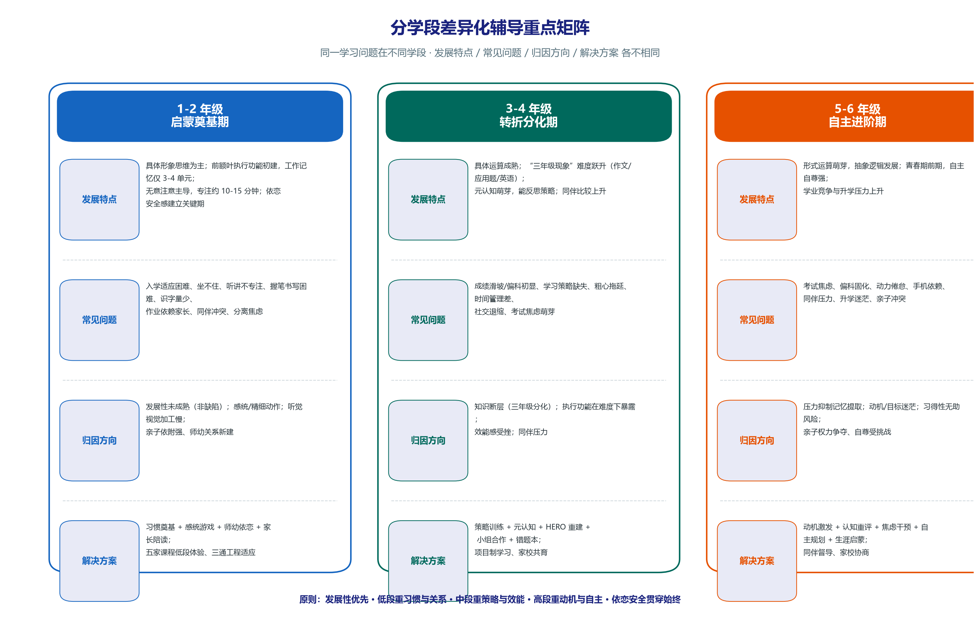
图3 分学段差异化辅导重点矩阵

4.2 第一学段：1-2年级（启蒙奠基期）
发展特点（脑科学 + 发展心理学）
● 大脑处于快速髓鞘化与突触修剪期，具体形象思维主导，抽象符号加工（拼音、汉字、数字）负荷高。
● 前额叶执行功能初建：抑制控制弱（易分心）、工作记忆容量小（约3-4个信息单元）、认知灵活性低。
● 注意力以无意注意为主，持续约10-15分钟；需高频率、短时长、游戏化的学习节奏。
● 情绪脑（杏仁核）活跃，依恋是安全感核心；入学是“依恋外移”关键期，师生依恋新建影响学习投入。
● 奖励系统（腹侧纹状体）敏感，即时正向反馈最有效。
常见问题
● 入学适应困难（分离焦虑、规则意识弱）。
● 课堂纪律：坐不住、随意走动、插话。
● 听讲不专注、指令听不完整。
● 握笔姿势与书写困难（精细动作/感统）。
● 识字量少、阅读畏难（听读 ≠ 自读）。
● 作业高度依赖家长、不会独立启动。
● 同伴交往冲突、不会表达需求。
归因方向（四维）
● 认知神经：发展性未成熟（非病理缺陷）；感觉统合与精细动作（书写）；听觉/视觉加工速度慢；工作记忆负荷超限。
● 学业：幼小衔接断层、基础准备不足；听说先于读写，识字量积累慢。
● 心理(HERO)：希望感低（“我不会”自我暗示）；效能感尚未建立；韧性弱（遇挫即弃）；乐观受挫。
● 关系(依恋)：学校适应 = 依恋外移质量；师幼关系新建；亲子高依附；分离焦虑。
解决方案（五步映射）
● 事实呈现：游戏化观察 + 家长访谈为主，用发展性常模而非病理量表；以成长背景了解代替“病史”。
● 问题归因：判定为“发展性阶段表现”还是“需关注信号”，避免过度诊断。
● 解决方案：习惯奠基（固定作息、整理、倾听）+ 感统游戏 + 师幼依恋建立 + 家长陪读/示范。
● 落地辅导：家校高频短反馈（每日一句话）、正向强化为主。
● 习惯养成：固定作息、物品整理、倾听他人、每日阅读15分钟。
六力特色融合（1-2年级）
元系统思维启蒙：以思维游戏替代刷题，培养结构化思考萌芽；
五家课程低段体验：艺术家、运动家课程建立兴趣与自信；
三通工程：家长陪读适应过渡，缓解分离焦虑；
心育工程：情绪绘本与表达活动，稳固依恋安全。

4.3 第二学段：3-4年级（转折分化期）
发展特点（脑科学 + 发展心理学）
● 具体运算思维成熟，但“三年级现象”：学业难度跃升（作文起步、数学应用题、英语入门），抽象要求陡增。
● 工作记忆容量增大（5-7单元），元认知萌芽——能开始反思“我用什么方法学的”。
● 同伴关系重要性上升，社会比较出现，自我概念易受学业成败塑造。
● 依恋逐渐内化，但师生期待、同伴评价成为重要外部反馈源。
● 考试焦虑萌芽，面子意识出现。
常见问题
● 成绩滑坡/偏科初显（尤其数学应用、作文、英语）。
● 学习策略缺失（不会预习复习、不会记笔记）。
● 粗心、拖延、时间管理差（执行功能在难度下暴露）。
● 畏难、遇难题即放弃。
● 社交退缩或同伴冲突。
● 考试焦虑萌芽。
归因方向（四维）
● 认知神经：知识断层导致工作记忆超载；注意分配在多学科下分散；加工速度差异。
● 学业：三年级知识断层；策略库空白；阅读深度不足影响理解。
● 心理(HERO)：效能感受挫（成绩下滑冲击“我能行”）；希望感动摇；韧性面临考验；乐观下降。
● 关系(依恋)：同伴比较压力；师生高期待落差；家庭期待与能力不匹配。
解决方案（五步映射）
● 事实呈现：加入学科诊断（如数学应用/阅读）与学习策略自评。
● 问题归因：做“知识断层定位”——找到下滑的具体断点，而非笼统“不努力”。
● 解决方案：策略训练（元认知、错题本、阅读策略、笔记法）+ HERO 重建（小步成功体验）+ 同伴支持小组。
● 落地辅导：小组合作 + 家校共育；BSP 用于课堂行为支持。
● 习惯养成：周计划表、错题本、每日阅读、课前预习。
六力特色融合（3-4年级）
元系统思维：以思维导图、结构化思考破解“不会学”；
五家课程中段：科学家探究、文学家表达，重建学科效能感；
项目制学习：小组合作打破学习孤立，修复同伴关系；
心育工程：情绪与抗挫主题活动，培育韧性。

4.4 第三学段：5-6年级（自主进阶期）
发展特点（脑科学 + 发展心理学）
● 形式运算思维萌芽，能假设-演绎、抽象推理；批判性思维发展。
● 青春期前期：自我意识、独立性、自尊心显著增强，在意同伴认同。
● 学业竞争与升学压力上升，考试焦虑高发。
● 依恋转为自主，但仍需“安全基地”式支持；亲子权力争夺增多。
● 前额叶仍在发育中，自控提升但情绪易波动。
常见问题
● 考试焦虑、学业压力过载。
● 偏科固化（早期断层累积）。
● 学习动力不足、倦怠、功利化。
● 手机/网络依赖、注意力碎片化。
● 同伴压力、人际关系困扰、自我认同困惑。
● 升学规划迷茫。
● 亲子冲突（自主 vs 控制）。
归因方向（四维）
● 认知神经：压力激素（皮质醇）抑制海马记忆提取与前额叶调控——“明明会考不出”；认知重评能力是关键保护因子。
● 学业：知识体系化不足、偏科结构性、复习策略低效。
● 心理(HERO)：希望感（目标迷茫、无意义感）；效能感受挫（努力无效感）；韧性（持续压力）；乐观（习得性无助风险）。
● 关系(依恋)：亲子权力争夺；同伴认同压力；师生期望；依恋安全基地需求。
解决方案（五步映射）
● 事实呈现：加入压力/焦虑自评 + 学习动机与自主量表。
● 问题归因：从“系统与动机”层面分析（目标-路径-资源），而非仅知识点。
● 解决方案：动机激发（自主目标设定）+ 认知重评训练 + 考试焦虑干预（放松/暴露/正念）+ 自主学习规划 + 生涯启蒙。
● 落地辅导：自主管理 + 同伴督导 + 家校协商（赋权而非管控）。
● 习惯养成：目标管理、复盘反思、数字自律、每周自评。
六力特色融合（5-6年级）
元系统思维：批判性、系统思考，应对复杂学业与选择；
五家课程高段：活动家、运动家领导力课程，重建自我价值；
心育工程：青春期心理与考试焦虑专题；
三通工程：亲子协商式沟通，化解权力争夺。

4.5 三学段协同对照总表
下表将四个维度（发展特点、常见问题、归因方向、解决方案）横向并置于三个学段，便于班主任快速定位与比对。
对比维度 | 1-2年级 | 3-4年级 | 5-6年级
发展特点 | 具体形象思维；执行功能初建；无意注意10-15分；依恋安全关键 | 具体运算成熟；三年级难度跃升；元认知萌芽；同伴比较 | 形式运算萌芽；青春期前期；自主自尊强；压力高发
常见问题 | 入学适应、坐不住、听写弱、握笔书写、分离焦虑 | 成绩滑坡/偏科、策略缺失、粗心拖延、考焦萌芽 | 考试焦虑、偏科固化、动力倦怠、手机依赖、亲子冲突
归因方向 | 发展性未成熟；感统/精细动作；亲子依附 | 知识断层；执行功能暴露；效能感受挫；同伴压力 | 压力抑制记忆；动机/目标迷茫；亲子权力争夺；自尊
解决方案 | 习惯奠基 + 感统游戏 + 师幼依恋 + 家长陪读 | 策略训练 + 元认知 + HERO重建 + 小组合作 + 错题本 | 动机激发 + 认知重评 + 焦虑干预 + 自主规划 + 生涯启蒙
干预重心（一句话） | 养习惯、护关系、慢起步 | 补断层、给策略、重建效能 | 激动机、抗焦虑、赋自主

4.6 五步流程中的分学段差异化应用
将五步流程（事实呈现 → 问题归因 → 解决方案 → 落地辅导 → 习惯养成）映射到三个学段，每一格为该学段在此步骤的操作要点。本表与《工具库》Excel 联动——各学段“解决方案/落地辅导”列的工具，可在工具库的“关联/协同工具”字段中按学段检索调用。
五步流程 | 1-2年级 | 3-4年级 | 5-6年级
事实呈现 | 游戏化观察 + 家长访谈；发展常模 | 学科诊断 + 策略自评；多源信息 | 压力/动机自评 + 自主陈述；少贴标签
问题归因 | 发展性判断：阶段表现 vs 信号 | 断层定位：找具体下滑断点 | 系统/动机分析：目标-路径-资源
解决方案 | 习惯 + 感统 + 师幼关系 + 陪读 | 策略 + 元认知 + HERO + 小组 | 动机 + 认知重评 + 焦虑干预 + 自主
落地辅导 | 家校高频短反馈、正向强化 | 小组合作 + 家校共育 + BSP | 自主管理 + 同伴督导 + 家校协商
习惯养成 | 固定作息、整理、倾听、日读 | 周计划、错题本、预习、阅读 | 目标管理、复盘、数字自律

4.7 分层差异化辅导原则
● ① 发展性优先：先判断“是否处于正常发展阶段”，避免低龄化病理标签。
● ② 低段重习惯与关系：1-2年级以习惯奠基与依恋安全为第一杠杆。
● ③ 中段重策略与效能：3-4年级以策略训练与效能感重建破解分化。
● ④ 高段重动机与自主：5-6年级以动机激发、焦虑干预与自主赋权为主。
● ⑤ 依恋安全贯穿始终：关系是最底层变量，任何学段都先稳关系再谈学业。
● ⑥ 家校协同强度随学段调整：低段“陪读示范” → 中段“共育共练” → 高段“协商赋权”。
一句话总纲
低段养习惯、护关系；中段给策略、建效能；高段激动机、赋自主——同一问题，因龄施策，方为精准辅导。

第五部分 解决手册模板

5.1 模板使用说明
本模板是班主任完成五步辅导流程后自动生成的个性化解决手册。手册分为三个部分：基础信息描述、测评结果及原因分析、解决方案。班主任根据辅导过程中收集的信息和工具库的分析结果填写各部分内容，形成一份可直接指导教育实践的个性化解决方案文档。
填写指引
· 【填写项】标记的内容需班主任根据辅导结果填写
· 【系统生成】标记的内容由智能体根据评估工具自动生成
· 【选择项】标记的内容从预设选项中选择
· 建议在完成第二步"问题归因"后开始填写本手册，确保信息充分

5.2 基础信息描述
本部分记录学生的基本情况和问题背景信息，为后续分析提供上下文。
一、学生基本信息
字段 | 内容 | 字段 | 内容
姓名 | 【填写项】 | 性别 | 【选择项：男/女】
年级 | 【选择项：一/二/三/四/五/六年级】 | 班级 | 【填写项】
出生年月 | 【填写项】 | 年龄 | 【填写项】
班主任 | 【填写项】 | 填写日期 | 【填写项】
问题人群分类 | 【选择项：学生个人/项目制小组/班级系统】 | 问题紧急程度 | 【选择项：低/中/高/紧急】
二、问题背景描述
信息项 | 内容
问题主诉 | 【填写项：班主任观察到的核心问题表现，例如"该生近一个月数学课堂注意力明显下降，作业完成率从90%降至50%"】
问题持续时间 | 【选择项：1周以内/1-4周/1-3个月/3个月以上】
问题严重程度 | 【选择项：轻微（不影响日常学习）/中度（部分影响）/重度（严重影响）/极重度（需转介专业机构）】
既往干预 | 【填写项：此前是否尝试过干预措施及效果，如"已与家长沟通2次，调整座位，效果不显著"】
家庭基本情况 | 【填写项：家庭结构、主要照护者、父母教育背景、家庭氛围简述】
学业成绩趋势 | 【填写项：各学科近期成绩变化趋势，可用简表或文字描述】
师生关系概况 | 【选择项：良好/一般/紧张/回避】 + 【填写项：简述】
同伴关系概况 | 【选择项：良好/一般/边缘化/冲突】 + 【填写项：简述】
5.3 测评结果及原因分析
本部分基于事实呈现和问题归因两个步骤的评估结果，从四个维度进行系统分析，呈现测评数据并给出归因结论。
一、认知神经维度评估
评估项目 | 评估结果 | 备注/观察
注意力水平 | 【系统生成：SNAP-IV量表得分及等级】 | 【填写项：注意力表现的具体描述】
工作记忆 | 【系统生成：工作记忆评估结果】 | 【填写项：日常记忆表现描述】
执行功能 | 【系统生成：抑制控制/认知灵活性/计划能力评估】 | 【填写项：执行功能表现描述】
信息加工速度 | 【系统生成：加工速度评估结果】 | 【填写项：反应速度与效率描述】
维度小结 | 【系统生成：认知神经维度归因结论，如"该生注意力网络功能处于临界水平，工作记忆容量低于同龄均值1个标准差，执行功能中抑制控制不足，符合ADHD混合型特征"】
二、学业能力维度评估
学科/项目 | 评估结果 | 分析
语文 | 【填写项：近期成绩/阅读流畅度/书写评估】 | 【填写项：优势与不足分析】
数学 | 【填写项：近期成绩/计算能力/推理评估】 | 【填写项：优势与不足分析】
英语 | 【填写项：近期成绩/听说读写评估】 | 【填写项：优势与不足分析】
其他学科 | 【填写项：各学科表现简述】 | 【填写项：偏科模式分析】
学习策略 | 【系统生成：MAI量表评估结果】 | 【填写项：认知策略/元认知策略使用情况】
维度小结 | 【系统生成：学业能力维度归因结论】
三、心理资本维度评估（HERO）
HERO维度 | 量表得分 | 行为表现描述 | 水平判定
H 希望感 | 【系统生成：PCQ希望感维度得分】 | 【填写项：目标清晰度、路径思维、意志力表现】 | 【选择项：充足/一般/不足/严重不足】
E 效能感 | 【系统生成：PCQ效能感维度得分】 | 【填写项：学业自信、挑战回避、成功体验频次】 | 【选择项：充足/一般/不足/严重不足】
R 韧性 | 【系统生成：PCQ韧性维度得分】 | 【填写项：挫折恢复速度、抗压力、社会支持利用】 | 【选择项：充足/一般/不足/严重不足】
O 乐观 | 【系统生成：PCQ乐观维度得分】 | 【填写项：归因模式、灾难化思维、习得性无助】 | 【选择项：充足/一般/不足/严重不足】
HERO总评 | 【系统生成：HERO四维雷达图及总评】 | 【填写项：心理资本整体水平描述】
四、关系生态维度评估
评估项目 | 评估结果 | 类型判定
亲子依恋类型 | 【系统生成：依恋安全量表评估结果】 | 【选择项：安全型/回避型/焦虑矛盾型/紊乱型】
师生关系质量 | 【填写项：师生互动频率、信任度、支持感知】 | 【选择项：良好/一般/紧张/回避】
同伴关系模式 | 【填写项：同伴接纳度、友谊质量、社交地位】 | 【选择项：受欢迎/一般/边缘化/被排斥】
班级氛围感知 | 【填写项：学生对班级的安全感、归属感、参与感】 | 【选择项：积极/中性/消极】
维度小结 | 【系统生成：关系生态维度归因结论，如"该生呈现焦虑型依恋特征，师生关系一般但可改善，同伴关系边缘化，班级归属感较低，关系生态是学习问题的重要促发因素"】
五、综合归因结论
综合归因分析
【系统生成：基于四维评估结果的综合归因分析报告】

报告应包含以下要素：
1. 核心成因：四维中得分最低/问题最显著的维度，作为干预的重点方向
2. 次要成因：其他维度中存在的问题因素，作为辅助干预方向
3. 成因交互分析：各维度因素之间的相互影响关系
4. 排除项：已排除的可能成因及排除依据
5. 干预优先级建议：基于"核心问题"定位的干预优先级排序

5.4 解决方案
基于综合归因结论，制定学生个人、家庭、学校三方协作的个性化解决方案。方案需明确具体措施、执行人、时间节点和评估标准。
一、学生个人方案
干预领域 | 具体措施 | 执行人 | 频率 | 评估节点
认知训练 | 【填写项：基于认知神经评估结果设计的训练内容，如"每日10分钟注意力训练（Stroop测试+数字追踪）"】 | 【填写项：学生自主/同伴辅助】 | 【选择项：每日/每周3次/每周1次】 | 【填写项：训练4周后复评】
心理资本建设 | 【填写项：基于HERO薄弱维度的建设活动，如"效能感：设置阶梯式成功体验任务，每周完成3个小目标"】 | 【填写项：班主任/心理老师】 | 【选择项：每日/每周2次/每周1次】 | 【填写项：4周后PCQ复评】
学习策略优化 | 【填写项：基于学业评估的学习策略调整，如"引入康奈尔笔记法+费曼学习法"】 | 【填写项：学科教师/班主任】 | 【选择项：每节课/每日/每周】 | 【填写项：2周后策略使用评估】
元系统思维培养 | 【填写项：六力特色思维训练内容，如"每周1次结构化思维导图训练"】 | 【填写项：班主任/思维课教师】 | 【选择项：每周1次/每两周1次】 | 【填写项：6周后思维水平评估】
二、家庭支持方案
干预领域 | 具体措施 | 执行人 | 频率 | 评估节点
养育方式调整 | 【填写项：基于依恋评估的养育建议，如"增加每日15分钟无评价的亲子互动时间"】 | 【填写项：家长】 | 【选择项：每日/每周3次/每周1次】 | 【填写项：4周后依恋量表复评】
依恋修复活动 | 【填写项：亲子互动活动方案，如"每周1次亲子阅读+情绪分享活动"】 | 【填写项：家长+学生】 | 【选择项：每周1次/每两周1次】 | 【填写项：关系改善反馈表】
家庭环境优化 | 【填写项：学习空间、作息、屏幕时间等环境调整建议】 | 【填写项：家长】 | 【选择项：即时调整/1周内】 | 【填写项：2周后环境评估】
家校协同 | 【填写项："三通工程"家校沟通安排，如"每两周1次家校沟通，使用标准化日志"】 | 【填写项：班主任+家长】 | 【选择项：每周/每两周/每月】 | 【填写项：沟通日志追踪】
三、学校干预方案
干预领域 | 具体措施 | 执行人 | 频率 | 评估节点
课堂支持 | 【填写项：课堂行为支持计划（BSP），如"前排就座+任务分解+即时反馈"】 | 【填写项：学科教师】 | 【选择项：每节课/每日】 | 【填写项：2周后课堂行为评估】
同伴关系支持 | 【填写项：同伴配对方案，如"安排友好同伴结对，合作学习小组优化"】 | 【填写项：班主任】 | 【选择项：每日/每周】 | 【填写项：4周后同伴关系评估】
心育工程支持 | 【填写项：团体辅导/个别辅导安排，如"参加每周1次抗挫折团体辅导"】 | 【填写项：心理老师】 | 【选择项：每周1次/每两周1次】 | 【填写项：6周后心理评估】
项目化学习适配 | 【填写项：项目化任务难度与角色适配，如"在项目中担任记录员角色，逐步增加挑战"】 | 【填写项：项目指导教师】 | 【选择项：每个项目周期】 | 【填写项：项目结题评估】
五家课程匹配 | 【填写项：五家课程个性化安排，如"增加科学家课程参与，发挥逻辑优势"】 | 【填写项：课程教师】 | 【选择项：每周/每月】 | 【填写项：学期末评估】
四、三方协作行动计划
时间节点 | 核心任务 | 执行方式 | 责任人
第1-2周 | 认知训练启动+养育调整+课堂BSP实施 | 每日执行+每日记录 | 班主任+家长+学科教师
第3-4周 | HERO活动+依恋修复活动+同伴配对 | 每周2-3次+每周记录 | 班主任+心理老师+家长
第5-6周 | 中期评估+方案调整+元系统思维训练 | 复评+调整+持续训练 | 班主任+全体相关人员
第7-8周 | 深化干预+习惯固化+项目化适配 | 持续执行+习惯追踪 | 班主任+全体相关人员
第9-10周 | 效果评估+习惯养成追踪+闭环复盘 | 全面评估+复盘会议 | 班主任+家长+学生
五、预期效果与评估标准
评估维度 | 预期目标 | 评估方式 | 评估时间
认知功能 | 注意力/工作记忆/执行功能提升 | SNAP-IV/认知评估复评得分改善 | 4周/8周/10周
学业能力 | 各学科成绩提升/偏科改善 | 学业成绩对比+学习策略量表复评 | 4周/8周/10周
心理资本 | HERO四维水平提升 | PCQ量表复评+行为观察 | 4周/8周/10周
关系生态 | 依恋安全性/师生关系/同伴关系改善 | 依恋量表复评+关系反馈表 | 4周/8周/10周
习惯养成 | 学习/心理/关系三类习惯稳定 | 21天追踪表+习惯日记 | 持续追踪
六、手册签署
角色 | 签名 | 日期
班主任 | 【签名】 | 【日期】
心理老师 | 【签名】 | 【日期】
家长 | 【签名】 | 【日期】
年级组长/学部负责人 | 【签名】 | 【日期】

附录

附录A：参考文献
[1] 中华预防医学会儿童保健分会, 中国妇幼保健协会儿童早期发展专委会, 《中国儿童保健杂志》编委会. 学习困难门诊的规范化建设专家共识[J]. 中国儿童保健杂志, 2025, 33(4): 349-354.
[2] Luthans F, Youssef CM. Human, social, and now positive psychological capital management: Investing in people for competitive advantage[J]. Organizational Dynamics, 2004, 33(2): 143-160.
[3] Luthans F, Youssef CM, Avolio BJ. Psychological capital: Unlocking the great potential in people[M]. New York: Oxford University Press, 2007.
[4] Bowlby J. Attachment and loss: Vol. 1. Attachment[M]. New York: Basic Books, 1969.
[5] Ainsworth MDS, Blehar MC, Waters E, et al. Patterns of attachment: A psychological study of the strange situation[M]. Hillsdale: Erlbaum, 1978.
[6] Insel TR, Young LJ. The neurobiology of attachment[J]. Nature Reviews Neuroscience, 2001, 2(2): 129-136.
[7] Feldman R. The neurobiology of human attachments[J]. Trends in Cognitive Sciences, 2017, 21(2): 80-99.
[8] Diamond A. Executive functions[J]. Annual Review of Psychology, 2013, 64: 135-168.
[9] Moffitt TE, Arseneault L, Belsky D, et al. A gradient of childhood self-control predicts health, wealth, and public safety[J]. PNAS, 2011, 108(7): 2693-2698.
[10] Moutsiana C, et al. Insecure attachment during infancy predicts greater amygdala volumes in early adulthood[J]. Journal of Child Psychology and Psychiatry, 2015, 56(5): 540-548.
[11] Nguyen T, et al. Visualizing the invisible tie: Linking parent-child neural synchrony to parents' and children's attachment representations[J]. Developmental Science, 2024, 27(2): e13504.
[12] Strathearn L, et al. Adult attachment predicts maternal brain and oxytocin response to infant cues[J]. Neuropsychopharmacology, 2009, 34(13): 2655-2666.
[13] Turtonen O, et al. Adult attachment system links with brain mu opioid receptor availability in vivo[J]. Biological Psychiatry: Cognitive Neuroscience and Neuroimaging, 2021, 6(3): 296-304.
[14] Long M, Verbeke W, Ein-Dor T, et al. A functional neuro-anatomical model of human attachment (NAMA)[J]. Cortex, 2020, 126: 281-294.
[15] Swain JE, et al. Parent-child intervention decreases stress and increases maternal brain activity and connectivity during own baby-cry[J]. Development and Psychopathology, 2017, 29(3): 835-851.
[16] Kandel ER. Genes, synapses, and long-term memory[J]. Journal of Neuroscience, 1997, 17(4): 1302-1313.
附录B：术语表
术语 | 释义
学习困难 | 各种原因引起的学业不良，学习成绩长期、持续、显著落后于同龄同年级水平（一般低于平均水平两个标准差）
特定学习障碍（SLD） | 狭义学习困难，分为伴阅读受损、伴书面表达受损、伴数学受损三种表型
ADHD | 注意缺陷多动障碍，是引起学习困难的常见神经发育障碍
执行功能 | 由前额叶主导的高级认知能力，包括抑制控制、工作记忆和认知灵活性，是所有学习活动的核心
神经可塑性 | 大脑在适当刺激下建立新神经连接的能力，是学习困难可干预的科学基础
HERO模型 | 积极心理资本四维模型：希望感（Hope）、效能感（Efficacy）、韧性（Resilience）、乐观（Optimism）
心理资本 | 个体在成长过程中表现出的可发展的积极心理状态，是继财力、人力、社会三大资本之后的"第四大资本"
依恋关系 | 婴儿与主要照护者之间形成的情感纽带，塑造此后的人际模式和心理发展
安全依恋 | 能信任照护者、在压力下寻求支持、在安慰后平静的依恋类型，与更平衡的杏仁核反应和更强的学习能力相关
杏仁核 | 大脑评估社会威胁的核心站点，不安全依恋与更强的杏仁核激活相关
腹侧纹状体 | 大脑奖赏回路核心，安全依恋与更强的腹侧纹状体激活相关
催产素 | 社会显著性与信任感的调节器，在安全照护互动中扮演核心角色
BSP | 课堂行为支持计划（Behavior Support Plan），用于课堂内学生行为干预的标准化方案
元系统思维 | 六力学校特色教学模式，通过思维教学提升学习力，培养结构化思考与元认知能力
心育工程 | 六力学校心理教育体系，设立心理咨询师团队，通过德育课程与主题活动培养学生健全人格
五家课程 | 六力学校特色课程体系：艺术家、文学家、科学家、活动家、运动家课程
三通工程 | 六力学校家校共育机制，持续开展家长会及亲子活动
在线智慧服务平台 | 参考在线智慧服务平台的快速分流、标准化辅导、工具化支持和闭环管理特征的教育问题处理模式

